直线度测量仪 应用解决方案

现在有很多的线、棒、管材、方钢等需要检测直线度，然而直线度测量仪的生产厂家却寥寥无几，针对市场需求，为直线度在线检测研制了测量仪，目前以为多厂家完成定制，并成功的应用于各产线上。
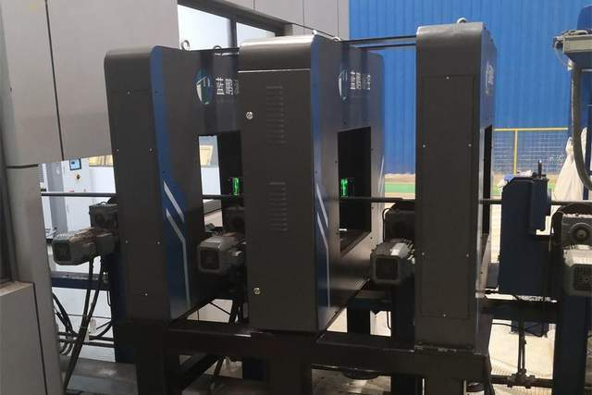
蓝鹏测控作为生产厂家，在线直线度测量仪从研发到实践都自主完成，先了解客户检测需求及现场情况，制定方案，设计图纸，加工组装、程序编写，调试，校验，安装，动静态验收，交付使用。

在线直线度测量仪设置3台位置测量仪，每台位置测量仪内布置呈十字交叉的2组测头测量棒材X轴和Y轴坐标位置。
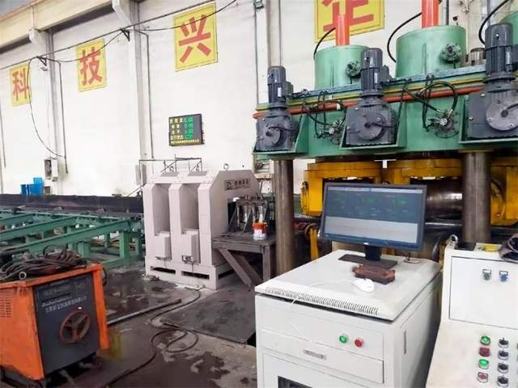
当棒材通过直线度测量仪的测量区时，3台位置测量仪同步采集3组X轴和Y轴的位置数据。
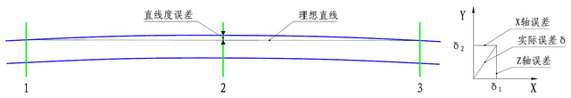
位置数据通过光缆上传至控制柜内的工控机，测量软件通过位置数据计算棒材的直线度误差，计算结果在液晶显示器上显示。测量数据可保存，可查询，超差时可报警。

在线直线度测量仪特点

1、非接触测量产品直径与直线度，测量速度快，精度高，重复性好。
2、生产过程中实时显示测量值，提升质量控制和生产效率，节省原料。
3、在线自动化检测，无需人工检测，提升产线自动化进程。
4、带有标称值，上下差，报警控制预设功能，操作方便。
5、具备RS422/485通信接口，可传输数据。
6、配备专业的测控软件系统，能完成数据分析，详细显示所需信息。

软件功能
显示器显示内容：3个测量点的6个实时位置值；实时直线度偏差、最大直线度偏差；头部翘曲量、尾部翘曲量等；设定的棒材标称直径、直线度公差等。
产品参数设置：可设置产品规格、棒材标称直径、直线度公差、翘曲量公差等参数。
系统参数设置：可设置刷新频率、通信端口等。
报警设置：可设置报警的形式和阈值，测量值超差时声光报警。
修正功能：误差过大时，放入标准直棒后校准可恢复精度。
存储功能：每根棒材保留一个完整的测量记录，数据存储时间大于1年。
通讯功能：具备与PLC通讯功能。
预留功能：预留二级接口，具备与二级系统通讯收发信息功能。
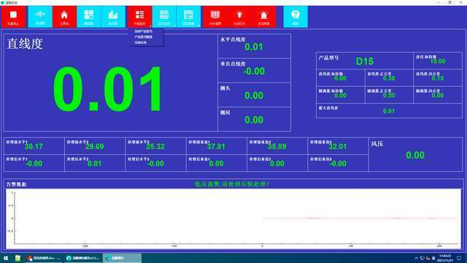
除了在线直线度测量仪，蓝鹏测控更有众多的几何尺寸解决方案提供，你提需求，我们实现，提升生产线的自动化水平，实现高效率生产与检测。

